2022年国家教师资格考试

《综合素质》（小学）

模拟卷（二）
注意事项：
1. 考试时间为 120 分钟，满分为 150 分。
2. 请按规定在答题卡上填涂、作答。在试卷上作答无效，不予评分。

一、单项选择题（本大题共29小题，每小题2分，共58分）
在每小题列出的四个备选项中只有一个是符合题目要求的，请用2B铅笔把答题卡上对应题目的答案字母按要求涂黑。错选.多选或未选均无分。
1.拥有20年教龄的江老师面对新教师时，常常会说：“现在的素质教育不是要求我们教会学生知识就可以了，而是我们能教会学生在面对问题时，能够运用方法举一反三。”江老师的说法（ ）。
A.正确，体现了学习者的主导地位
B.正确，体现了教会学生学习
C.不正确，没有注重教学结果
D.不正确，没有体现教师主导地位
2.唐老师为了让全班期末考试平均分能进入全年级前三名，决定最后一个月把音体美的上课时间，全部分配给需要考试的科目加强复习。唐老师的这种做法（ ）。
A.正确，有利于学生提高学习成绩
B.正确，有利于学生学好文化知识
C.错误，不利于学生的全面发展
D.错误，不利于学生的个性发展
3.人的心理发展是由形象思维到抽象思维，从机械记忆到意义记忆，从无意注意到有意注意，从喜怒哀乐等原始情绪到心境、激情与应激等基本情绪状态。这体现学生身心发展规律中的（ ）。
A.顺序性
B.阶段性
C.不平衡性
D.互补性
4.由于王明同学过去经常逃课，打架斗殴，并且顶撞老师，班主任李老师认为王明不是一个好学生，即使王明发生了非常大的改变，李老师也依然对王明不是很看好。李老师的做法（ ）。
A.错误，忽视了学生是发展的人
B.正确，看到了学生是独特的人
C.错误，忽视了学生的全面发展
D.正确，尊重了学生的独立意义
5.班主任张老师认为阳阳成绩下降的原因是谈恋爱了。于是趁阳阳不在时，翻看了阳阳的日记本。该老师的做法（ ）。
A.正确，班主任有权了解学生的情况
B.正确，体现了班主任对学生的关心
C.不正确，侵犯了学生的个人信息权
D.不正确，侵犯了学生的隐私权
6.某中学是一所民办学校，具备法人条件。该中学自（ ）起取得法人资格。
A.批准之日
B.登记注册之日
C.批准次日
D.登记注册次日
7.某乡镇中学为提高学校的升学率，将新入学的初一年级分为了重点班和非重点班两个层次。根据《中华人民共和国义务教育法》的规定，应当由（ ）责令学校限期改正。
A.县级人民政府
B.县级人民政府教育行政部门
C.乡镇人民政府
D.乡镇人民政府教育行政部门
8.国家实行教师资格制度，中小学教师资格由（ ）认定。
A.县级以上人民政府
B.县级以上人民政府教育行政部门
C.市级人民政府
D.市级人民政府教育行政部门
9.初二（三）班班主任刘老师在统计学生信息时发现，该班范某独自居住，父母均在外地务工，联系该父母，其父母称范某独立能力很强，不需要人监管。以下说法错误的是（ ）。
A.应当委托有监护能力的其他成年人代为监护
B.未满十四周岁的未成年人不得单独居住
C.由公安机关对未成年人的父母或者其他监护人予以训诫
D.尽管父母在外打工，也要与留守未成年子女常联系、多见面
10.小花的父母平时总是在家里大吵大闹，上初一的小花快要期末考了，小花的妈妈怕耽误孩子学习，在学校附近租了一间房子让小花独自居住。这种做法（ ）。
A.正确，可以为孩子提供良好的学习环境
B.不正确，违反了《义务教育法》的相关规定
C.正确，锻炼了孩子独立生活的能力
D.不正确，违反了《预防未成年人犯罪法》的相关规定
11.某学校经教育局同意后，外包“风云”汽车公司大巴，组织八年级学生去南京研学，途中司机由于路线判断失误导致大巴车出了事故，车上有几名学生受伤。由此可知（ ）。
A.学生家长承担主要责任
B.“风云”汽车公司承担主要责任
C.学校校长承担主要责任
D.教育局承担主要责任
12.下列对于少数民族聚居地区的教育措施中，做法错误的是（ ）。
A.允许使用本民族语言文字编写教材
B.从经济发达地区派遣优秀教师援助该地区教育
C.组织该民族的节日庆祝活动
D.教师在课堂上宣扬民族独立有关内容
13.小花毕业后多年再次提到自己的班主任时说道：“在我家庭最困难的时期，刘老师虽然在学习上对我非常严厉，但是生活上又处处关心，这样才让我没有受到家庭问题的影响，成功地跨入了大学的校门。”这说明，对小花而言，刘老师做到了（ ）。
A.教书育人
B.为人师表
C.爱国守法
D.关爱学生
14.从教30年的郑老师在给徒弟们讲话时说到：“作为老师，最基本的你得认真备课上课，完成对学生作业的批改，否则就不要把自己当做老师”。这段话表明，郑老师认为作为老师一定要做到（ ）。
A.爱国守法
B.爱岗敬业
C.关爱学生
D.终身学习
15.教师是履行教育教学职责的专业人员，承担着教书育人的使命。下列行为中，违背了教书育人职业道德要求的是（ ）。
A.严格照搬教材
B.收受家长礼物
C.拒绝参加培训
D.上课体罚学生
16.小王老师认为，在教育的过程中，家长最看重的是结果，学生学习的结果，主要是以分数来呈现。因此抓分数是学习的重中之重。小王老师的看法（ ）。
A.正确，满足了家长和社会需要
B.正确，践行了为人师表的要求
C.不正确，违背了教书育人的要求
D.不正确，违背了关爱学生的要求
17.下列选项中，不属于汉武帝的政治举措的是（ ）。
A.罢黜百家，独尊儒术
B.派张骞出使西域
C.确立中央集权制
D.开创察举制选拔人才
18.我国是一个统一的多民族国家，各民族都有自己的灿烂文化，民族音乐更是各有特色。下列乐器属于蒙古族的是（ ）。
A.葫芦丝
B.冬不拉
C.马头琴
D.象脚鼓
19.在唐宋八大家中，属于宋代的文学家有（ ）位。
A.四
B.五
C.六
D.七
20.少林寺闻名世界，是中国著名的禅宗古刹。少林寺位于五岳名山中的（ ）。
A.泰山
B.嵩山
C.衡山
D.华山
21.王维在《洛阳女儿行》中写道：“洛阳女儿对门居，才可容颜十五余。”诗中描写的“女儿”可用的年龄称谓是（ ）。
A.豆蔻年华
B.金钗年华
C.总角之年
D.及笄之年
22.洋务运动时期，李鸿章创办了（ ），其成为近代最大的军火工厂。
A.汉阳铁厂
B.安庆内军械所
C.福州船政局
D.江南机器制造总局
23.我国古代不同行业有不同的称呼，下列选项中，属于是医学界的别称是（ ）。
A.杏林
B.杏坛
C.梨园
D.菊坛
24.下列作品与作者对应错误的是（ ）。
A.顾恺之——《女史箴图》
B.赵孟頫——《秋郊饮马图》
C.唐寅——《富春山居图》
D.吴道子——《送子天王图》
25.下面图片展示的是哪种舞蹈形式？（ ）
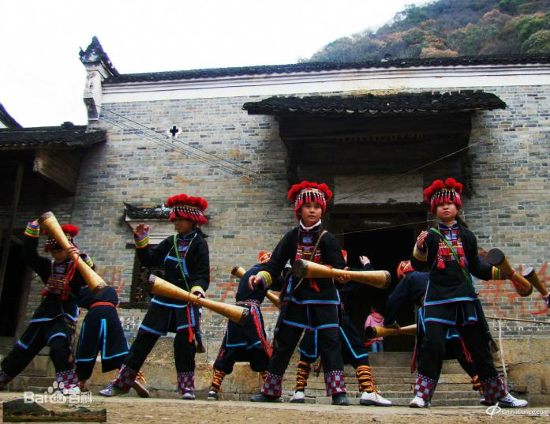
A.苗族芦笙舞
B.瑶族长鼓舞
C.朝鲜族农乐舞
D.藏族弦子舞
26.在Word中，如果想快速链接到粉笔网（https：//fenbi.com），可以通过使用常用工具栏上的（ ）按钮实现。
A.
B.
C.
D.
27.在Excel中，想计算下图中19名学生语文的平均成绩，可以使用（ ）函数。
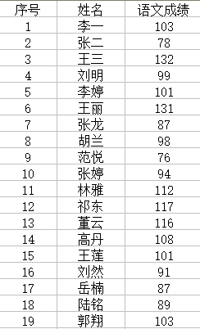
A.SUM
B.AVERAGE
C.COUNT
D.RANK
28.小姚、小陈、小钟的职业分别为主持人、公司白领和自由职业者。在交流后得知：公司白领的年龄最小，小钟的年龄比自由职业者大，小姚的年龄比小陈的小。根据上述条件，可以确定的是（ ）。
A.小姚是自由职业者，小陈是公司白领，小钟是主持人
B.小姚是公司白领，小陈是主持人，小钟是自由职业者
C.小姚是公司白领，小陈是自由职业者，小钟是主持人
D.小姚是主持人，小陈是公司白领，小钟是自由职业者
29.找规律填数字是一种很有趣的游戏，特别锻炼观察和思考能力。按照“2、7、23、72、220、665、（ ）”空缺处的数字，正确的是（ ）。
A.2003
B.2002
C.2000
D.2001
二、材料分析题（本大题共3小题，每小题14分，共42分）
30.材料：
葛老师最近感觉压力很大，因为带的毕业班临近毕业，有的学生却对老师上课讲授的内容表示“不屑一顾”。孙祺就是这样一个有点“孤傲”的学生。虽然他的学习成绩很好，但是他在上课的时候对老师提问的问题回答很敷衍，甚至课上不想听课的时候还会和同桌说话，课下则经常独来独往，较少和同学交流。其他老师觉得学生学习成绩好就行了，其他方面就不管了。但是，葛老师觉得有必要对学生正确引导。一次，葛老师在课上播放“中国一分钟”系列微视频的时候，发现刚刚看得还很认真的孙祺又在和同桌说话，于是，葛老师便让他就刚才看的视频讲述自己的经历。孙祺有些不情愿，一开始断断续续地讲，后来提到自己去过视频中的哪个地方，便讲起来头头是道了。同学们听后觉得很有意思。通过这件事，葛老师发现，孙祺虽然性格内敛但却是一个感情体验很深刻的人，他能把所经历的事讲得妙趣横生。今后，葛老师便多次寻找机会请孙祺分享自己的学习心得或个人经历。没想到，学生们都很感兴趣，孙祺也和大家分享了很多以前没说过的趣事。通过这件事，孙祺的上课态度也发生了很大转变，变得乐于和老师互动交流了，违反课堂规则的行为也不见了。同时，葛老师发现，孙祺还主动帮助同桌补课。老师们都夸赞说，孙祺不再是从前“独行侠”似的人了。
问题：请从学生观的角度，评析葛老师的教育行为。

31.材料
赵老师刚接手初一（3）后，对班级的每一位学生进行了一定的调查了解。根据学生的学习特点大致将学生分为三个类型。对不同的类型的学生制订了不同的教学目标。让每一个学生都有一个自己的“最近发展区”，以此激发学生的求知内驱力，“跳一跳，摘个桃”就可以实现自己的小目标。
班里的小磊基础和能力都比较差，接受能力也比较弱，但赵老师并没有因此而放弃小磊，反而给予更多的信任、关怀，不断给予鼓励增强他的自信心。并且赵老师经常利用自己的休息时间无偿的给小磊补课，帮他掌握课本上的基础知识。小磊的父母十分感谢赵老师的倾情教育，趁着教师节的契机，给赵老师买了名贵礼物，也被赵老师委婉地拒绝了。
问题：请结合材料，从职业道德的角度，评析赵老师的行为。

32.材料
传统工艺如何“活化”
釉色满韵的艺术陶瓷，巧夺天工的玉石雕刻，飞针走线的刺绣织品……10日，由中国轻工业联合会举办的首届中国工艺美术博览会在南京落幕，6万多件涵盖陶瓷、织绣、漆器、文房四宝等全品类工艺美术类型的优秀作品亮相。其中既有工艺美术大师的匠心力作，也有推陈出新的文创产品，展现出当前我国工艺美术发展的繁荣图景。
尽管当前的中国工艺美术行业迎来了发展的春天，但人工成本不断增加，后继人才严重匮乏，仍然成为重大挑战。为此，展会上，一场以“赋能·新生”为主题的中国工艺美术传承与发展论坛举行，从业者和专家共同探讨中国传统工艺的振兴之路。
现代社会文化日益多元，如何让传统工艺“活化”？在清华大学美术学院教授王建中看来，传承中国优秀传统文化并不是简单地复古，也不是标签式的表达，“关键是要古为今用、推陈出新，实现优秀传统文化的创造性转化和创新性发展。”
让传统工艺“活化”，也要主动“破圈”。“要把品牌建设的理念带入工艺美术圈层内，为作品和技艺找到强有力的传播方式。”暨南大学文化遗产创意产业研究院院长陈平举例，雕漆作为传统工美技艺，通过制作成手机壳、指纹本等文创产品，吸引年轻消费者群体，找到了新市场。“传统手工艺品存在的制作时间较长等问题也能通过标准化、模块化的文创产品应用得以化解。”陈平说。
振兴传统工艺，从长远来看，依旧需要人才接续。“薪火相传的绝技绝艺是推动工艺美术发展的根本保证，下一步既要扩大传承规模，也要追求传承质量。”中国轻工业联合会会长张崇和表示，还要创新传承方式，通过与工业制造、设计产业、休闲旅游跨界融合，开拓传统工艺美术发展新空间。
（摘编自人民日报《传统工艺如何“活化”》）
问题1：文章中说提到的“活化”是指什么？请结合文本，简要概括。（4分）

问题2：结合文章，谈谈你对振兴传统工艺的理解。（10分）

三、写作题（本大题共1小题，共50分）
33.阅读下面材料，按要求写作
材料：
电影《夺冠》上映后，女排精神再受国人关注。面对记者，郎平这样评价女排精神：“女排精神不是赢得冠军，而是有时候知道不会赢，也必须竭尽全力。是一路虽然走得摇摇晃晃甚至跌倒，但爬起来抖抖身上的尘土，依旧眼中坚定。人生不是一定会赢，而是要努力去赢。”
要求：
（1）综合上述材料所引发的思考和感悟，写一篇论说文。
（2）用规范的现代汉语写作：角度自选，立意自定，标题自拟；不少于 800 （小学）字或1000（中学）字。

